
ВИКОНАВЧИЙ КОМІТЕТ
ЗВЯГЕЛЬСЬКОЇ МІСЬКОЇ РАДИ
РІШЕННЯ
23.09.2026 № 2069

Про встановлення меморіальних дощок
на честь Хоми О.П., Струкова В.В.

Керуючись підпунктом 1 пункту а, підпунктом 10 пункту б статті 32, статтею 40 Закону України «Про місцеве самоврядування в Україні», пунктом 1 частини другої статті 6 Закону України «Про охорону культурної спадщини», рішенням міської ради від 25.07.2024 № 1259
«Про затвердження Положення про порядок виготовлення, встановлення та демонтажу меморіальних / інформаційних дощок у Звягельській міській територіальній громаді», враховуючи звернення директора Гімназії №5 Звягельської міської ради Наталії Папіш та заступника командира військової частини 3030 по роботі з особовим складом підполковника Олександра Литовки, протоколу засідання комісії з питань топоніміки
і охорони культурної спадщини при виконавчому комітеті міської ради
від 17.09.2026 № 5, виконавчий комітет міської ради

ВИРІШИВ:

- Встановити за благодійні кошти меморіальні дошки на честь загиблих Захисників України, військовослужбовців Збройних Сил України: Хоми Олександра Петровича на фасаді приміщення Гімназії №5 Звягельської міської ради (вул.Івана Франка, 30, м.Звягель, Житомирська область) та Струкова Валентина Вікторовича на фасаді приміщення Гімназії №6 Звягельської міської ради (вул.Князів Острозьких, 58, м.Звягель, Житомирська область).
- Затвердити ескізи та тексти написів на меморіальних дошках згідно додатків 1, 2.
- Контроль за виконанням цього рішення покласти на заступника міського голови Борис Н.П.

Міський голова Микола БОРОВЕЦЬ

Додаток 1
до рішення виконавчого комітету міської ради
від _23.09.2026 №2069_______

Ескіз та текст напису
на меморіальній дошці на честь Хоми Олександра Петровича

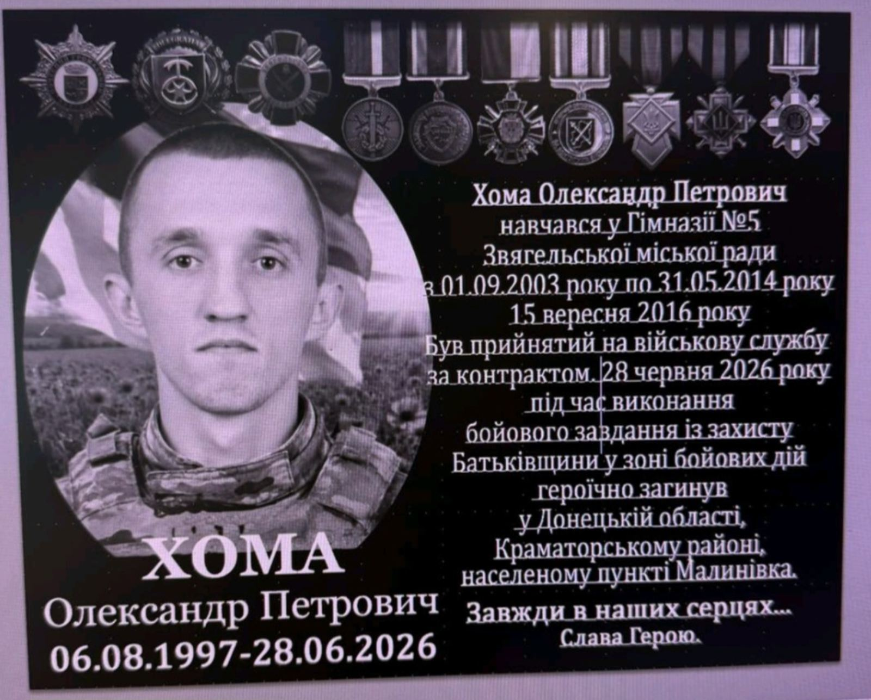

Керуючий справами виконавчого
комітету міської ради Олександр ДОЛЯ

Додаток 2
до рішення виконавчого комітету міської ради
від 23.09.2026 №_2069__________

Ескіз та текст напису
на меморіальній дошці на честь Струкова Валентина Вікторовича

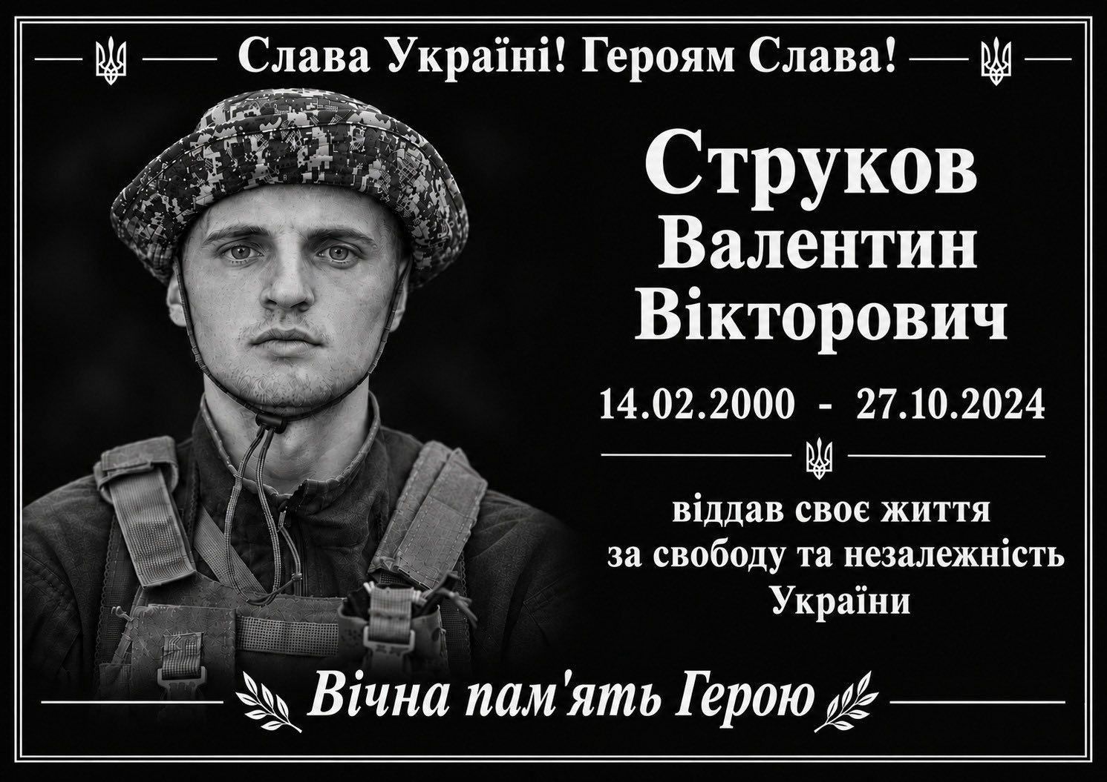

Керуючий справами виконавчого
комітету міської ради Олександр ДОЛЯ

